H. AYUNTAMIENTO DE EL SALTO 2021-2024

DIRECCIÓN DE TECNOLOGÍAS DE INNOVACIÓN Y COMUNCACIÓN

INFORME DE ACTIVIDADES
1 DE JUNIO DEL 2022 AL 30 DE JUNIO DEL 2022

DIRECCIÓN

Reporte general

Durante el mes de junio no se adquirieron equipos de cómputo, se enfoco en atención a las direcciones, reparación de equipos y mantenimiento de los mismos.

Se adjunta al presente documento el reporte de servicios realizados durante el mes, donde se describen el tipo de servicio realizado y a que dependencia se atendió, así como que problema se resolvió, cabe señalar que el presente esta separado por jefatura.

JEFATURA DE TELECOMUNICACIONES

Reporte general

Se habilitó internet y telefonía en el edificio de la bodega de la alcantarilla.
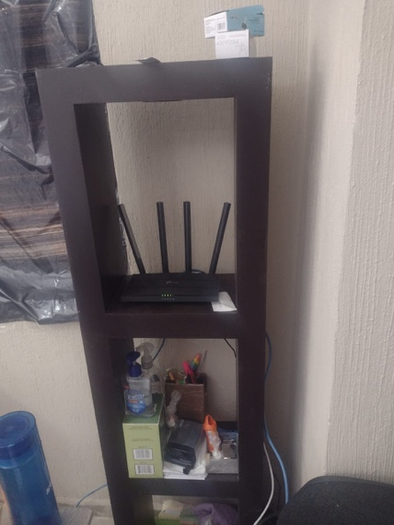

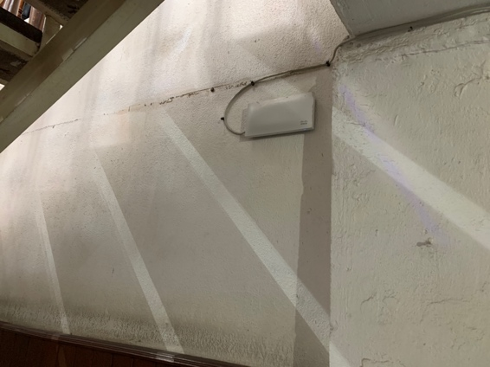
Se realizo el mantenimiento a las redes inalámbricas del municipio.
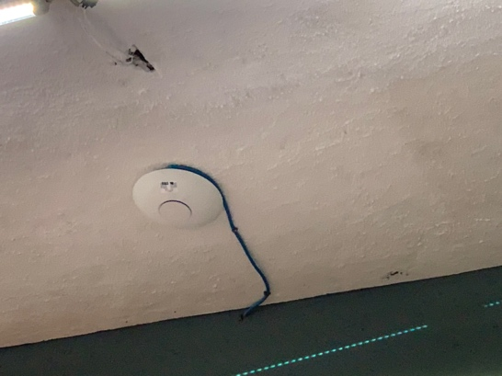
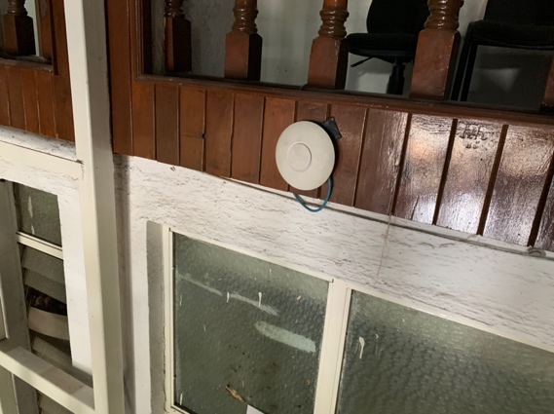

JEFATURA DE SISTEMAS

Reporte general

Se realizaron actualizaciones a las aplicaciones del programa de “MiSaltoGob” reloj checador por medio de aplicación móvil.

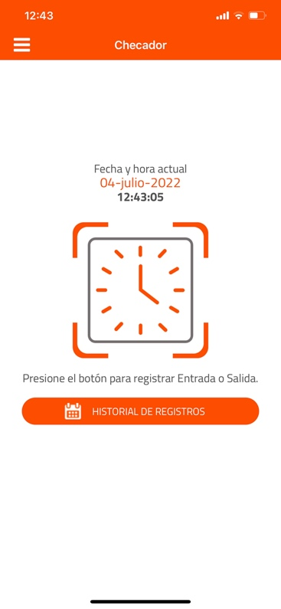

Realizó mantenimiento a la página oficial del municipio
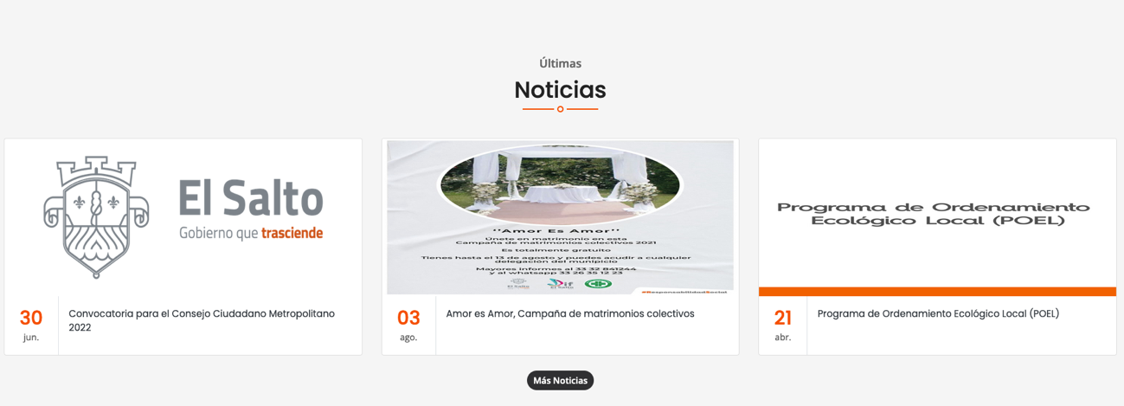

Más acciones se detallan en el documento de Excel adjunto al presente.

Reporte de la página oficial del ayuntamiento

Ubicación de usuarios
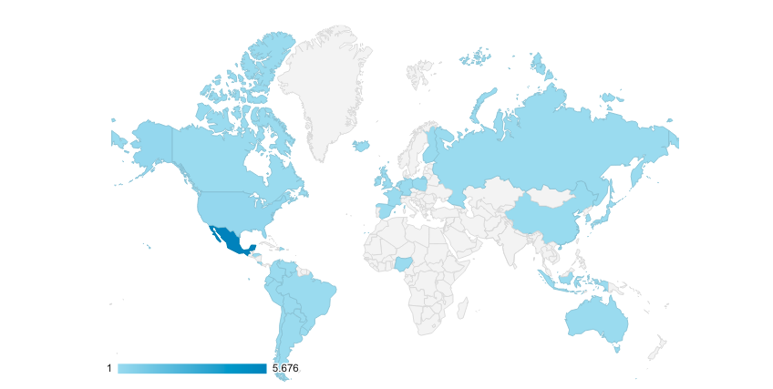
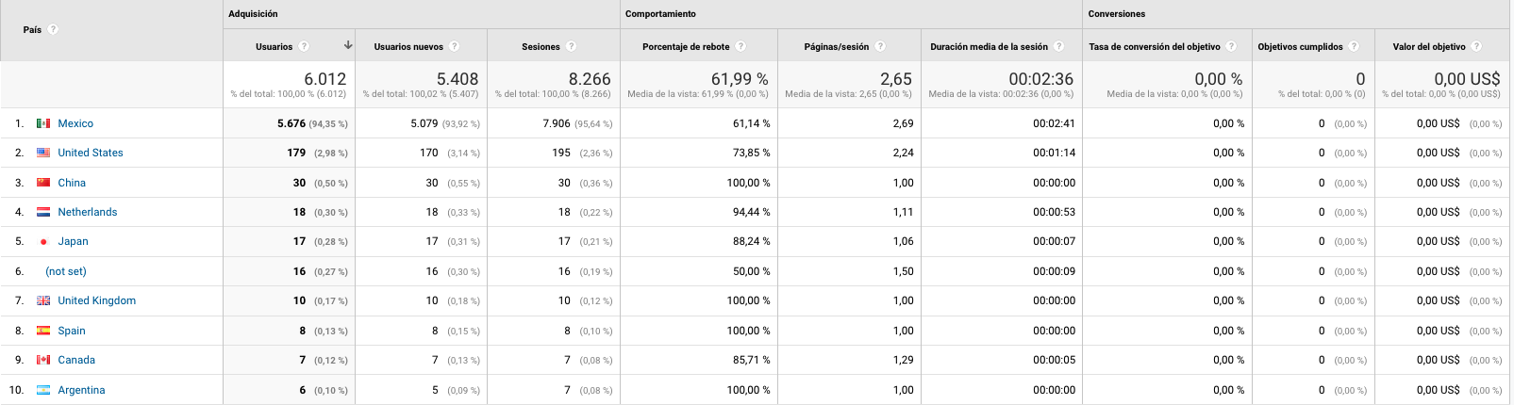

Audiencia
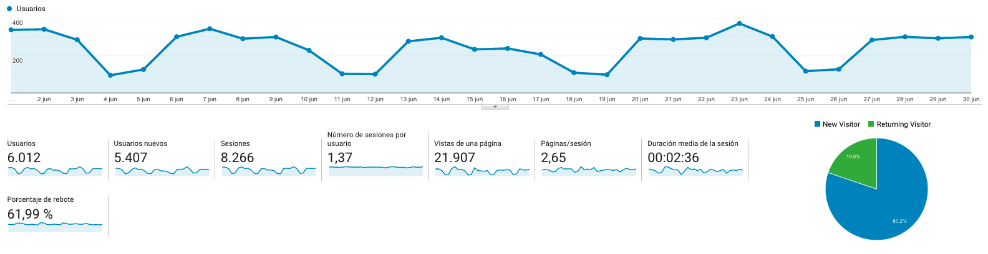

¿Qué páginas visitan los usuarios?

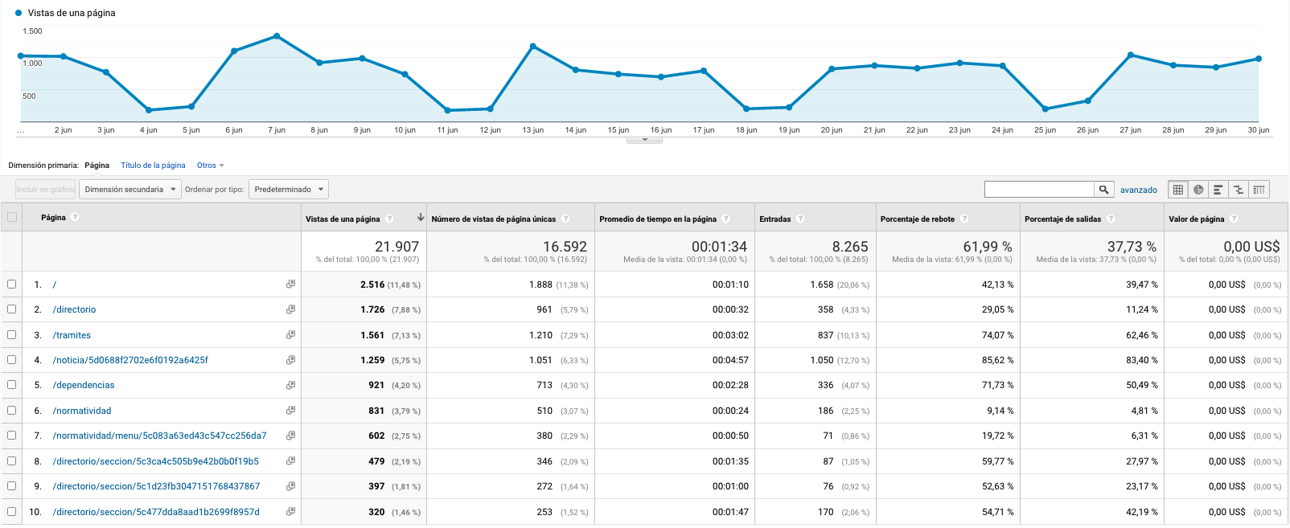

Dispositivos donde se accede

